Prilog 6
(Prilog 13. PDUCZU)
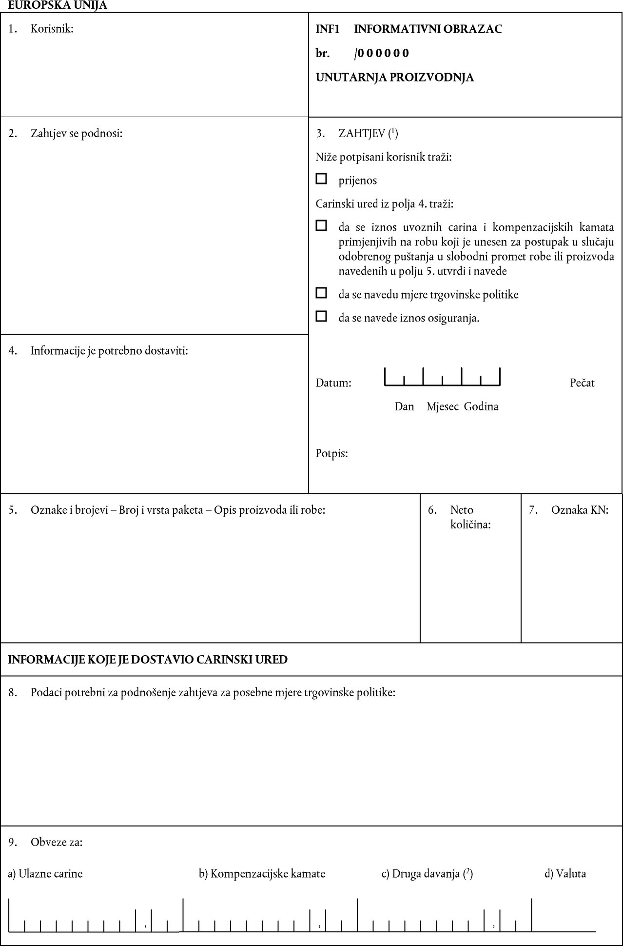

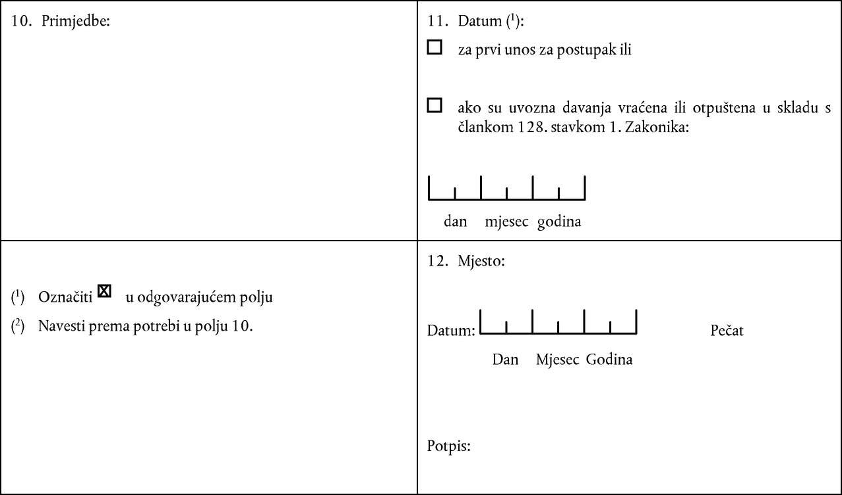

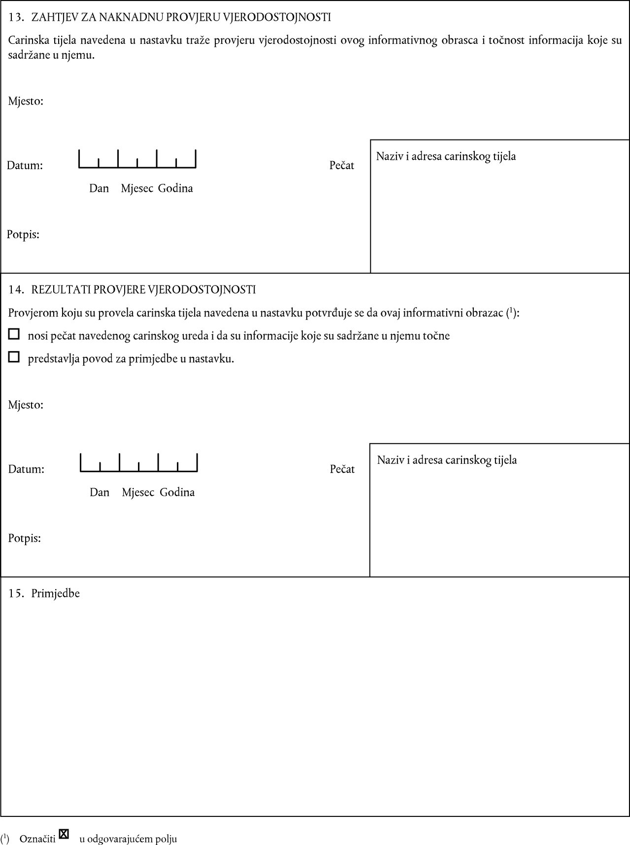

NAPOMENE
A. Opće napomene
1. | Dio obrasca u koji se unose informacije (polja 1. do 7.) ispunjava ili korisnik ili ured koji traži informacije.

2. | Obrazac se mora ispuniti tako da je čitljiv i neizbrisiv, po mogućnosti s pomoću pisaćeg stroja. Ne smije sadržavati izbrisana mjesta ili pisanje preko postojećeg teksta. Ispravci bi se trebali unijeti precrtavanjem netočnih riječi i dodavanje dodatnihm podataka, ako je potrebno. Ispravke mora parafirati osoba koja ispunjava obrazac i ovjeriti carinski ured.
B. Posebne napomene u pogledu odgovarajućih brojeva polja
1. | Navesti ime, adresu i ime države članice. Ova se stavka može ostaviti praznom kada zahtjev podnosi carinski ured države članice koja traži informacije.

2. | Navesti ime, adresu i ime države članice carinskog ureda kojemu se zahtjev podnosi.

4. | Navesti ime, adresu i ime države članice carinskog ureda koji traži informacije. Ova se stavka ostavlja praznom kada korisnik podnosi zahtjev.

5. | Navesti broj, vrstu, oznake i brojeve paketa. U slučaju nezapakirane robe ili proizvoda navesti broj predmeta ili, prema potrebi, „rasuto”.  Navesti uobičajeni trgovački opis proizvoda ili robe ili njihov tarifni opis.

6. | Neto količina mora se izraziti u jedinicama metričkog sustava: kg, litre, m2 itd.

9. | Iznosi se unose u eurima ili u nacionalnoj valuti.  Prema potrebi, država članica u kojoj se proizvodi puštaju u slobodni promet pretvaraju iznos naveden na informativnom obrascu po tečaju primijenjenom za izračun carinske vrijednosti.  Valute je potrebno navesti na sljedeći način:  — EUR za euro  — DKK za dansku krunu  — SEK za švedsku krunu  — GBP za britansku funtu

10. | Mogu se, na primjer, navesti fiskalna davanja.

